

UNIVERSIDADE DO VALE DO ITAJAÍ
CIÊNCIA DA COMPUTAÇÃO – COMPUTAÇÃO GRÁFICA
PROF. MSc. RODRIGO LYRA

GUSTAVO HENRIQUE STAHL MÜLLER
PAULO HENRIQUE ROHLING

EXPLORANDO O PIPELINE DE RENDERIZAÇÃO DO OPENGL

ITAJAÍ
2022
- INTRODUÇÃO

O objetivo deste trabalho é explorar o pipeline de renderização do OpenGL, com o intuito de definir o que é o pipeline de renderização, quais são as etapas do pipeline, em que ordem cada etapa é processada, quais das etapas são utilizadas para a aplicação de shaders e qual é a diferença entre Vertex Shader e Fragment Shader.

- DESENVOLVIMENTO

O OpenGL possui uma sequência de passos executados em ordem para renderizar objetos. Esta sequência é chamada de Pipeline de Renderização. O diagrama que ilustra as etapas do pipeline é mostrado na Figura 1. Cada etapa será explicada em sua ordem de execução nos tópicos a seguir.

Figura 1 – Diagrama do Pipeline de Renderização do OpenGL.
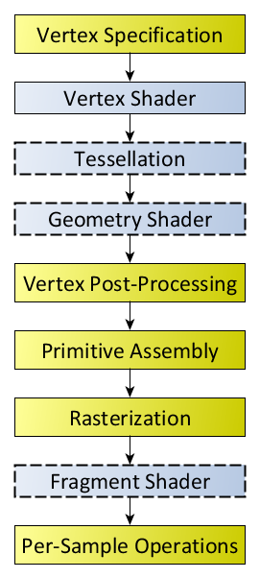
Fonte: OPENGL, 2022

  - PIPELINE DE RENDERIZAÇÃO

    - Vertex Specification

Esta é a etapa onde a forma como uma lista ordenada de vértices será carregada é definida. Ela basicamente representa o vértice em Vertex Array Objects (que são os dados que o vértice contém) e Vertex Buffer Objects (que são os dados do próprio vértice).
Estes vértices, depois de especificados, serão renderizados na forma de um Primitive, que é uma pequena forma básica definida pelo OpenGL, como triângulos, linhas e pontos. Este processo é chamado de Vertex Rendering.

    - Vertex Processing

Esta etapa é responsável por definir de que forma os vértices especificados na etapa anterior serão processados. Por este motivo ela se divide nas subetapas de Vertex Shader, Tessellation e Geometry Shader.

      - Vertex Shader

Esta subetapa aplica um processamento (definido pelo usuário) em cada vértice que foi recebido da etapa anterior de maneira individual.
// TODO Muller

      - Tessellation

Esta é uma subetapa opcional responsável por dividir pequenas porções de vértices, intituladas de patch, em pequenas Primitives. Isto é feito em três estágios.
No primeiro estágio, chamado de Tessellation Control Shader, é feita uma proteção para que a quantidade de tesselação aplicada não quebre ou gere espaços entre os patches.
O segundo estágio é o Tessellation Primitive Generator, responsável por gerar novos patches com os novos valores do primeiro estágio.
O último estágio é o Tessellation Evaluation Shader, responsável por gerar novos vértices com os valores dos patches tesselados na etapa anterior.

      - Geometry Shader

Lorem Ipsum
// TODO

    - Vertex Post-Processing

Esta etapa é responsável por definir alguns processamentos posteriores ao processamento baseado em shaders. Ela se divide nas subetapas Transform Feedback, Primitive Assembly, Clipping e Face Culling.

      - Transform Feedback

Esta subetapa representa as Primitives geradas pela etapa anterior na forma de Buffer Objects, que é o formato utilizado para fazer os processamentos das subetapas seguintes.

      - Primitive Assembly

Lorem Ipsum

      - Clipping

Lorem Ipsum

      - Face Culling

Lorem Ipsum

    - Rasterization

Lorem Ipsum

    - Fragment Shader

Lorem Ipsum

    - Per-Sample Operations

Lorem Ipsum

  - ETAPAS QUE ENVOLVEM SHADER

Lorem Ipsum

  - DIFERENÇA ENTRE VERTEX SHADER E FRAGMENT SHADER

Lorem Ipsum

- CONCLUSÃO

Lorem ipsum dolor sit amet, consectetur adipiscing elit. Morbi a lacus lacinia, efficitur turpis non, pulvinar mi.

REFERÊNCIAS

OPENGL. Rendering Pipeline Overview. Disponível em: <https://www.khronos.org/opengl/wiki/Rendering_Pipeline_Overview>. Acesso em: 16 mai. 2022.
SILVA, F. C. Detalhamento de Superfícies Utilizando Tesselação em Hardware. Capítulo 3. Disponível em: <https://web.tecgraf.puc-rio.br/~abraposo/pubs/alunos/dissertacao_Fabricio_Silva_ju12.pdf>. Acesso em: 16 mai. 2022.
WETZSTEIN, G. The Graphics Pipeline and OpenGL. Disponível em: <https://stanford.edu/class/ee267/lectures/lecture2.pdf>. Acesso em 16 mai. 2022.

